Νίκος Καββαδίας, Kuro Siwo
Φύλλο εργασίας

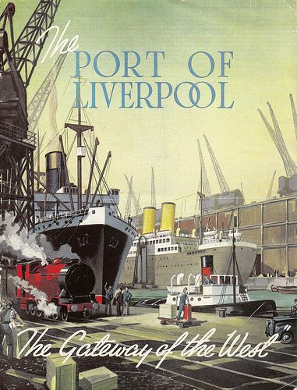
1. Ποιο είναι το θέμα του ποιήματος;
2. Ποιες είναι οι συνθήκες της ζωής των ναυτικών και με ποιες φράσεις μας τις δίνει ο Καββαδίας;
3. Ποιος είναι ο αφηγητής;
4. Ποια είναι η ψυχική διάθεση του αφηγητή;
5. Να σχολιάσετε τη γλώσσα του ποιητή και την εναλλαγή α’ και β’ προσώπου που χρησιμοποιεί. Τι πετυχαίνει;
6. Να εντοπίσετε τα εκφραστικά μέσα του ποιήματος.
7. Το ποίημα έχει παραδοσιακή μορφή. Στο ακόλουθο πλαίσιο σας δίνονται τα χαρακτηριστικά της παραδοσιακής ποίησης. Να τα εντοπίσετε στο ποίημα και να αιτιολογήσετε την απάντησή σας με χωρία του κειμένου.

❏ μέτρο, ομοιοκαταληξία
❏ αποφυγή διασκελισμού
❏ τήρηση γραμματικών και συντακτικών κανόνων
❏ ποιητικό λεξιλόγιο
❏ λογική ανάπτυξη του θέματος
❏ σχήματα λόγου, εκφραστικά μέσα
❏ λυρισμός (έκφραση συναισθημάτων)
❏ τίτλος που μας προϊδεάζει για το περιεχόμενο

8. Στιχουργική του ποιήματος : στροφές, μέτρο, ομοιοκαταληξία.
9. Nα γράψετε έναν διάλογο ανάμεσα στον αφηγητή του ποιήματος και σε έναν άλλο ναυτικό με θέμα τη ζωή τους στο καράβι. (200 λέξεις)
10. Να υποθέσετε ότι εργάζεστε σε ένα καράβι. Γράψτε μια ημερολογιακή σελίδα με θέμα μια μέρα σας στη δουλειά (αφήγηση ενός συγκεκριμένου επεισοδίου, παρουσίαση των συναισθημάτων σας για τη ζωή του ναυτικού γενικά) (200 λέξεις)

